Тест 3
Подберите символ
1 | лощина |  | 11 | улучшенная дорога
а | б | в  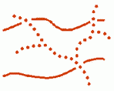 | а | б | в
2 | ручей |  | 12 | железная дорога
а  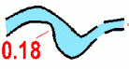 | б | в | а  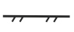 | б | в
3 | труднопроходимое болото |  | 13 | электролиния
а | б | в | а | б | в
4 | камень |  | 14 | непреодолимая ограда
а | б | в | а | б | в
5 | переправа с мостом |  | 15 | высокая башня
а  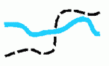 | б  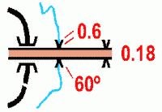 | в | а | б | в
6 | воронка |  | 16 | начало ориентирования
а | б | в | а | б | в
7 | узкая просека |  | 17 | опасная территория
а | б | в | а | б | в  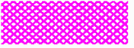
8 | колодец |  | 18 | Непреодолимый трубопровод
а | б | в | а | б | в
9 | открытое пространство |  | 19 | развалины
а | б | в  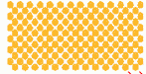 | а | б | в
10 | лес, пробегаемый в одном направлении |  | 20 | гора
а | б | в | а | б | в

